TRIAL EXAMS
KISWAHILI SECTION B ACTIVITIES
TERM 2 2021

NAME________________________DATE__________________

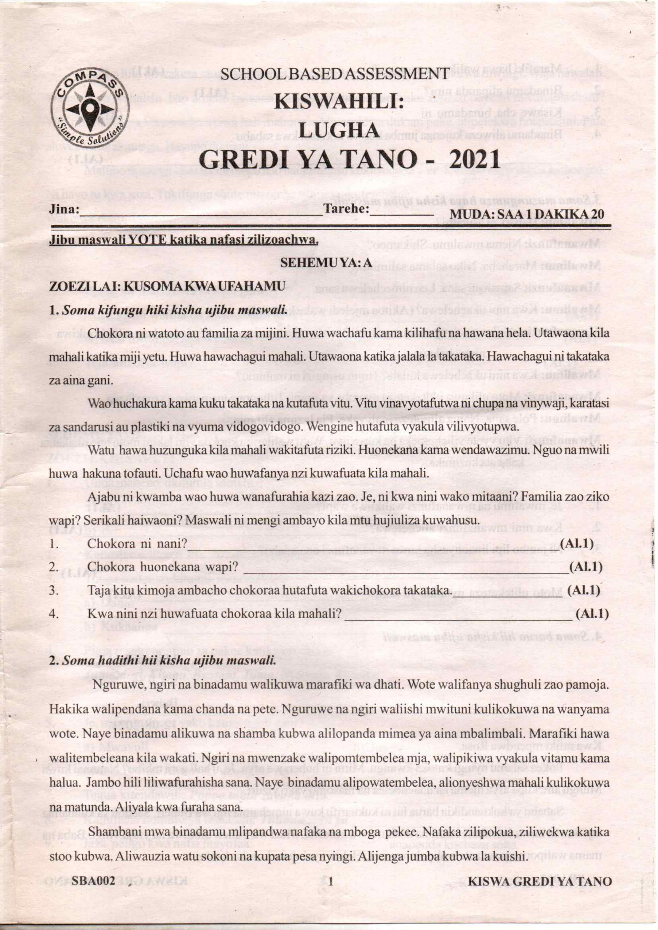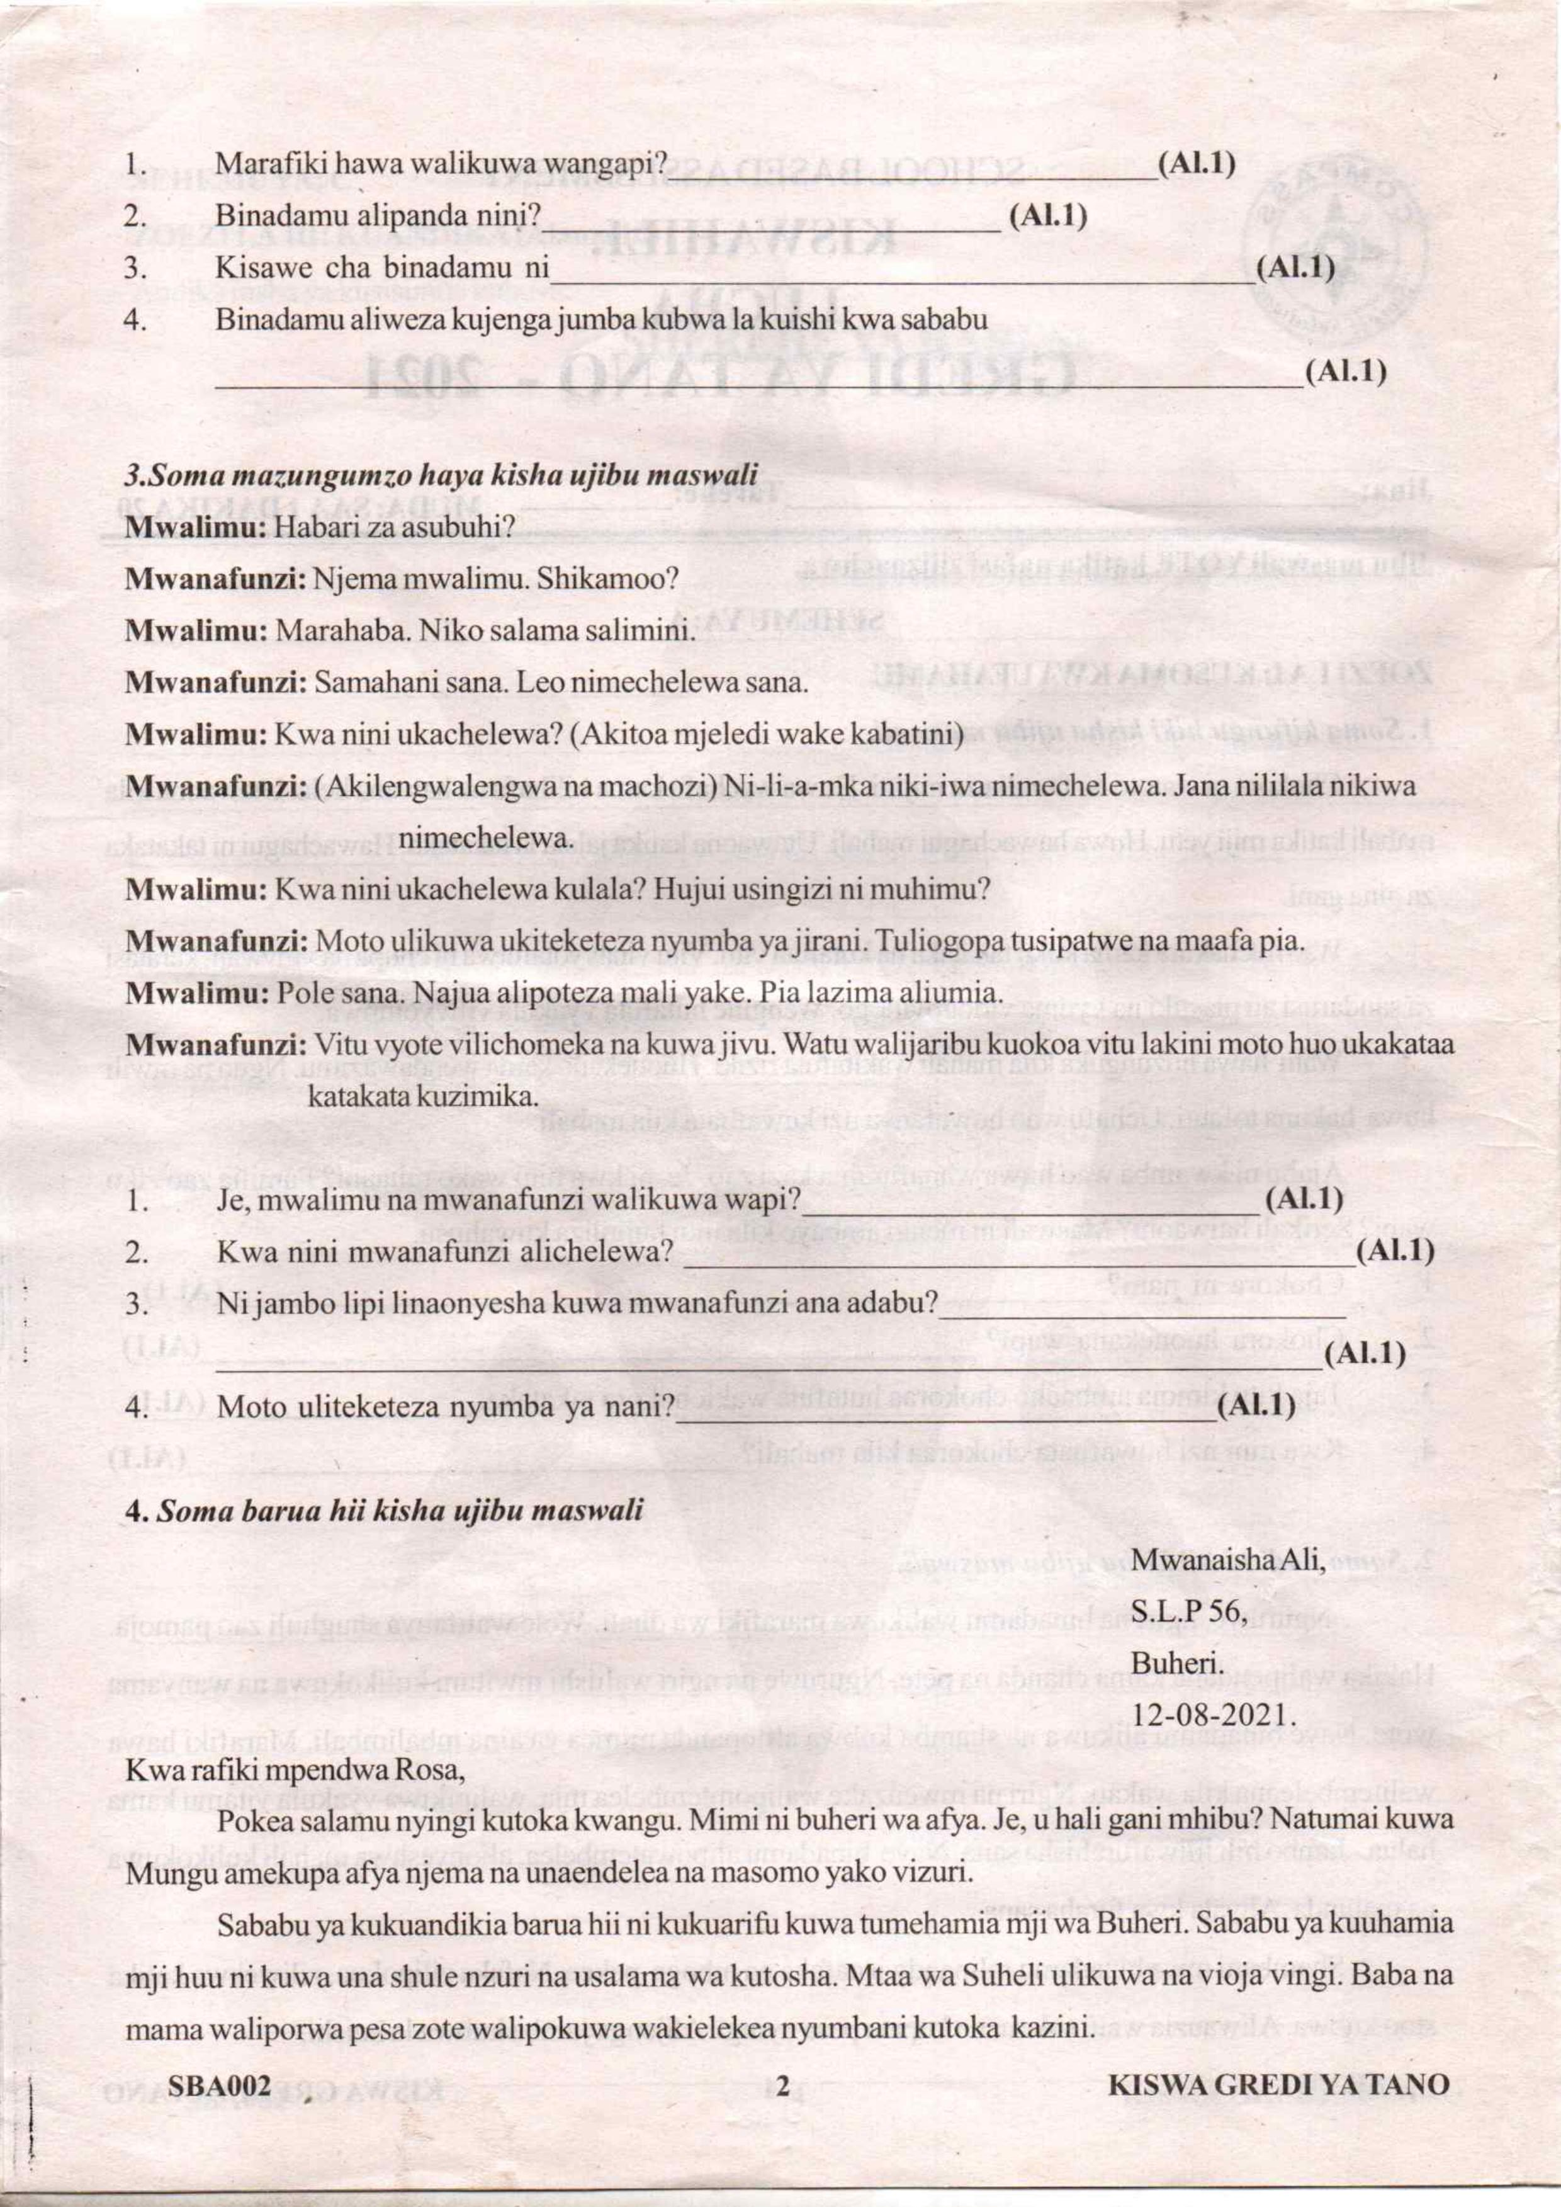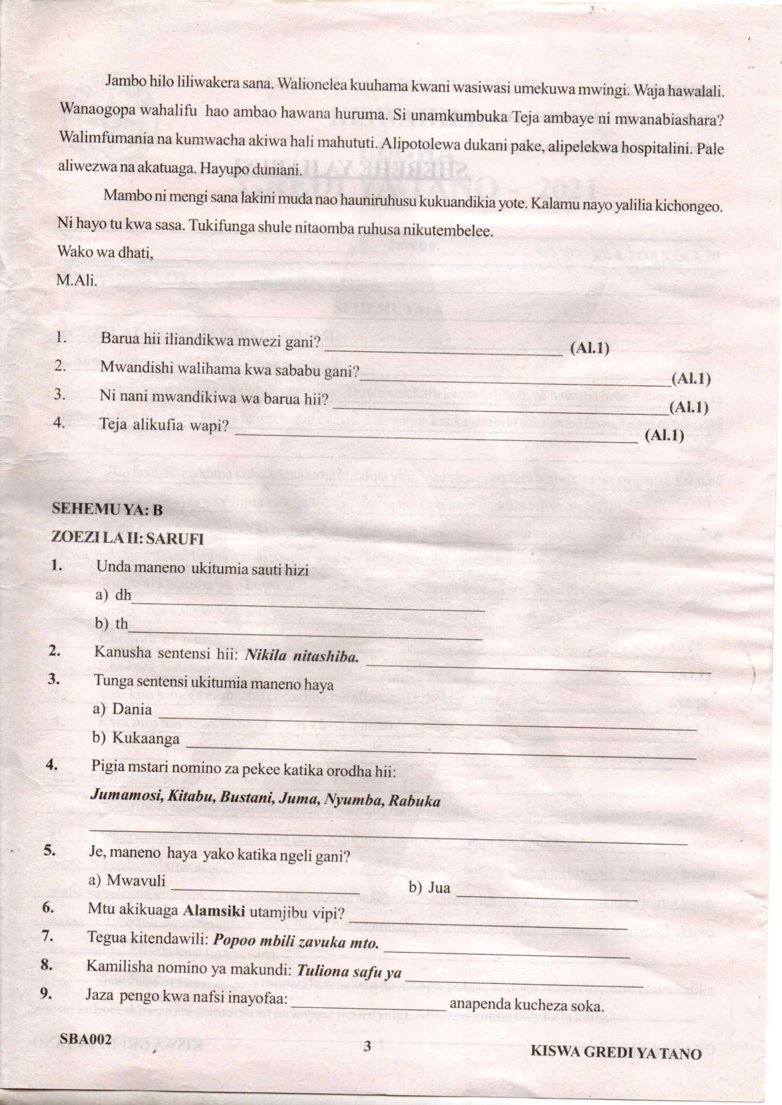

ZOEZI LA iii
KUANDIKA (10mks)
Andika insha ya kusisimua kuhusu
SHEREHE YA HARUSI

Marking scheme
Sehemu ya A
1. zoezi la 1 kusoma ufahamu
- ni watoto au familia za mijini
- kila mahali katika miji yetu
- plastiki,karatasi za sandarusi, vyuma vidogovidogo
- uchafu wao uwafanya nzi kuwafuata kila mahali
2. Soma kifungu kisha ujibu maswali
- watatu
- mimea ya aina mbalimbali
- mtu
- kwa kuuza nafaka na mboga sokoni na kupata pesa nyingi

3. soma mazungumzo haya kisha ujibu maswali
- ofisini
- aliamka akiwa amechelewa
- kwa kutumia neni samahani. leo nimechelewa sana
- jirani wa mwanafunzi

4. soma barua hi kisha ujibu maswali
- mwezi wa nane
- mji una shule nzuri na usalama wa kutosha
- Rosa
- hospitalini
Sehemu ii sarufi
- . a dhambi
b. thelathini
- nisipokula sitashiba
- a) mwalimu wetu alinunua dania jana sokoni
b. mpishi hodari alikuja kukkanga chakula cha walimu
- juma,Rabuka
- a) I-ZI
b)I-I
- Binuru
- macho
- milima
- yeye

